1 | Outlook Adressen und Symbole
Kursziel | Sie sind in der Lage, Visitenkarten zu erstellen und nutzen, Kontaktadressen zu exportieren und Sie kennen die wichtigsten Mail-Symbole.

Oeffnen des Programms
- Oeffnen Sie das Programm Outlook über den Button in der Statuszeile unten.

Visitenkarten
vCard steht kurz für Virtuelle Visitenkarte und ist das Standardformat für elektronische Visitenkarten. Mit vCards können Sie Kontaktinfos über das Netz weitergeben, beispielsweise in E-Mails oder via Chat.

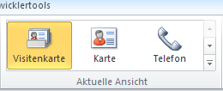 | Wählen Sie zuerst in der linken Spalte Kontakte oder bei einer neueren Programmversion über Personen.  Klicken Sie im Menüband Start in der Gruppe Aktuelle Ansicht die Schaltfläche Visitenkarten.  Ihre Kontakte werden sofort im Visitenkartenformat angezeigt.
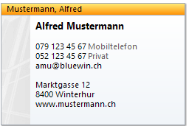 | Aktivieren Sie mittels Klick den gewünschten Kontakt. Der obere Rand wird farbig angezeigt.
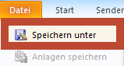 | Klicken Sie jetzt im Menüband Datei auf Speichern unter, wählen Sie einen Ordner aus, in dem die *.vcf-Visitenkarte gespeichert werden soll, und bestätigen Sie den Export dann per Klick auf Speichern.  Beachten Sie, dass auf diese Art nur je 1 Karte erstellt werden kann.
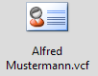 | Sie erhalten eine Datei mit dem Namen und der Dateierweiterung .vcf. Mittels Doppelkick können Sie diese Visitenkarte in Ihre Kontaktliste einfügen.
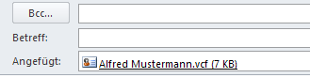 | Sie können diese Visitenkarte als Anhang mit einem Mail an Ihre Freunde senden, damit diese Ihre Angaben in deren Kontaktliste aufnehmen können.
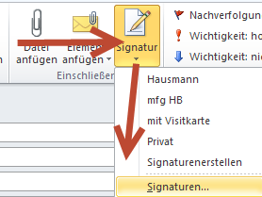 | Sie können die Visitenkarte in Ihrer Signatur einsetzen, so dass sie automatisch am Briefende eingesetzt wird.  Die Schaltfläche Signatur erscheint, wenn Sie ein neues Mail erstellen.  Wählen Sie im geöffneten Menu die Auswahl Signaturen…
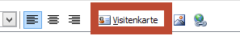 | Oeffnen Sie dazu die Signatur und klicken Sie auf der rechten Seite den Button Visitenkarte.

Mehrere oder alle Kontakte als Visitenkarte erstellen
Mehrere Visitkenkarten erstellen geht nur über einen Trick:
Oeffnen Sie den Kontakt-Ordner.
Wählen Sie die Kontakte aus, die Sie benötigen (Mehrfachauswahl ist möglich mit gedrückter CRTL-Taste oder Umschalttaste. Mit CTRL-A können Sie alle auswählen).
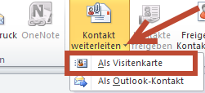 | Wählen Sie über den kleinen Pfeil in der Schaltfläche Kontakt weiterleiten die Auswahl Als Visitenkarte oder als Outlook-Kontakt
- Es wird ein Mail generiert, in der die markierten vcf-Dateien als Anhänge eingebunden sind.
- Vergeben Sie der Mail z.B. den Betreff Meine vCards.
- Speichern Sie das noch geöffnete Mail (am einfachsten mit CTRL+ S). Die Mail wird im Ordner Entwürfe abgelegt.
- Schliessen Sie die E-Mail und öffnen Sie Ordner Entwürfe.
- Mit der rechten Maustaste gehen Sie in das Feld mit den Anhängen und wählen mit der rechten Maustaste Alle Anhänge speichern.
- Die vcf-Dateien können Sie nun in einem beliebigen Ordner ablegen lassen.
- Ihre Kontakte sind einerseits gesichert, andrerseits können Sie in ein anderes Mailsystem oder anderes Gerät übernommen werden.

Kontakt in Outlook per VCF-Datei importieren
 | Starten Sie Outlook und klicken Sie links oben auf die Registerkarte Datei.
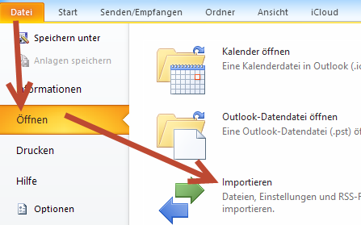 | Wählen Sie nun Oeffnen und klicken Sie danach auf Importieren.
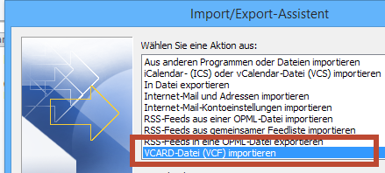 | Jetzt öffnet sich ein neues Fenster. Wählen Sie hier die Option VCARD-Datei (VCF) importieren.  Abschliessend müssen Sie die gewünschte VCF-Datei auswählen. Mit einem Klick auf Öffnen wird der Kontakt importiert.

Exportieren von Kontakten
Sie können Ihre Kontakte in eine Datei exportieren, die dann in andere Anwendungen, z. B. Word, Excel-Tabellen oder Datenbankanwendungen importiert werden kann.

Klicken Sie auf die Registerkarte Datei.
Klicken Sie auf Optionen.
Wählen Sie nun Oeffnen und klicken Sie danach auf Importieren
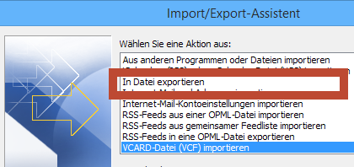 | Jetzt öffnet sich ein neues Fenster. Wählen Sie hier die Option In Datei exportieren.
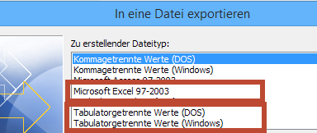 | Wählen Sie nun das Datei-Format für die Ausgabedatei.  Wählen Sie für die Uebernahme in Excel das Format Excel.  Für die anderen Programme wählen Sie Tabulatorgetrennte Werte. Bei DOS (ASCII) und Windows (ANSI) werden die Umlaute anders dargestellt.
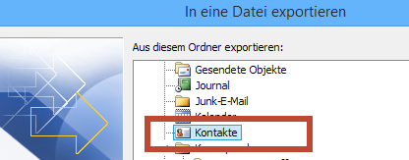 | Hier müssen Sie den zu exportierenden Ordner also Kontakte auswählen.  Hinweis: Es kann nur jeweils ein Ordner exportiert werden.
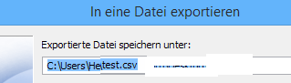 | Geben Sie den Ausgabeordner und den Dateinamen en. Standardmässig wird .txt zugeteilt. Wenn Sie eine andere Erweiterung wünschen, müssen Sie den Dateinamen innerhalb Apostroph eingeben z.B. „Adressen.csv“  Klicken Sie dann Weiter und Fertigstellen.
Oeffnen Sie das Programm Excel.
Wählen Sie Datei | Oeffnen.
Aendern Sie die Dateiart auf Textdateien und suchen Sie die gespeicherte Datei.
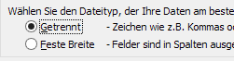 | Einlesen in Excel.  Wählen Sie als Dateityp Getrennt und klicken Sie Fertigstellen.
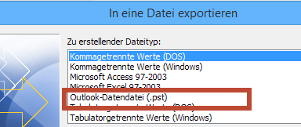 | Sichern der ganzen Outlook-Datei.  Sofern Sie nicht in eine Outlook-Datendatei (PST) exportieren, können Sie auch Unterordner miteinbeziehen, also Ihr E-Mailkonto mit Mails, Kontakten, Terminen usw.

Sichern der ganzen Outlookdatei
Schritt für Schritt zur Sicherung/Export der Persönlichen Ordner-Datei (.pst) en in Outlook 2010

- Datei
- Optionen
- Erweitert
- Exportieren
- In eine Datei exportieren auswählen
- Outlook-Datendatei (.pst) auswählen
- | Weiter
- Outlook-Datendatei Persönlicher Ordner auswählen, das Kontrollkästchen Unterordner einbeziehen aktivieren | Weiter
- Speicherort und Name der zu exportierenden Datei auswählen | Fertigstellen

Speicherort der Outlook-Dateien
Klicken Sie in Outlook 2010 auf die Registerkarte Datei.
Klicken Sie auf Kontoeinstellungen und dann erneut auf Kontoeinstellungen.
Klicken Sie auf der Registerkarte Datendateien.
Sie finden den Pfad und Namen auf der Zeile Persönliche Ordner.

Die meist verwendeten Symbole
Je nach Outlook-Version und Installation können die Symbole anders dargestellt sein.
Eine von Ihnen ungelesene Nachricht.
Der Absender ist in einer ungelesenen Nachricht in fetter Schrift dargestellt.
Eine schon von Ihnen gelesene Nachricht.
Der Absender ist in einer gelesenen Nachricht in normaler Schrift dargestellt.
Eine von Ihnen beantwortete E-Mail-Nachricht.
Eine von Ihnen zu jemand anderem weitergeleitete E-Mail.
Eine Antwort an eine andere Adresse.
Evtl. stimmt die Adresse nicht mit erhaltenen überein oder es sind mehrere Adressen (als CC oder BCC)
Eine von Ihnen gespeicherte oder ungesendete E-Mail-Nachricht . Sie ist in der Regel im Ordner Entwürfe abgelegt.
Eine als wichtig vom Absender gekennzeichnete E-Mail-Nachricht.
Das Ausrufzeichen kann auch in einer separaten Spalte sein.
Eine Büroklammer weist darauf hin, dass die Nachricht eine Anlage enthält.
Eine von Ihnen zur Nachverfolgung gekennzeichnete E-Mail-Nachricht.
Eine von Ihnen als erledigt gekennzeichnete E-Mail-Nachricht.
Diese Nachricht wurde einer Kategorie zugeordnet.

